Eratosthenes - Centro di studi internazionale sulla geografia antica e sulla sua tradizione in età medievale e moderna
Referente: prof. Francesco Prontera - francesco.prontera@unipg.it
CONSIGLIO SCIENTIFICO
Pascal Arnaud (Univ. di Lyon 2), Germaine Aujac (Univ. di Toulouse),
Hans-Joachim Gehrke (Univ. di Freiburg i.B.), Patrick Gautier Dalché (Paris), Pietro Janni, Gianfranco Maddoli, Didier Marcotte (Univ. di Reims), Marica Milanesi (Univ. di Pavia), Alexander Podossinov (Acc. delle Scienze, Mosca), Francesco Prontera (coord.).

Il centro studi Eratosthenes ha lo scopo di promuovere e coordinare:
- iniziative scientifiche (progetti di ricerca, convegni e seminari)
- iniziative didattiche e divulgative (cicli di lezioni, conferenze e mostre) sulla geografia antica e sulla sua tradizione in età medievale e moderna, anche con la collaborazione di istituzioni locali e/o nazionali, preposte alla tutela e alla fruizione del patrimonio culturale e scientifico.

Eratosthenes sostiene la continuità della pubblicazione e diffusione di Geographia Antiqua (http://www.olschki.it/riviste/8).

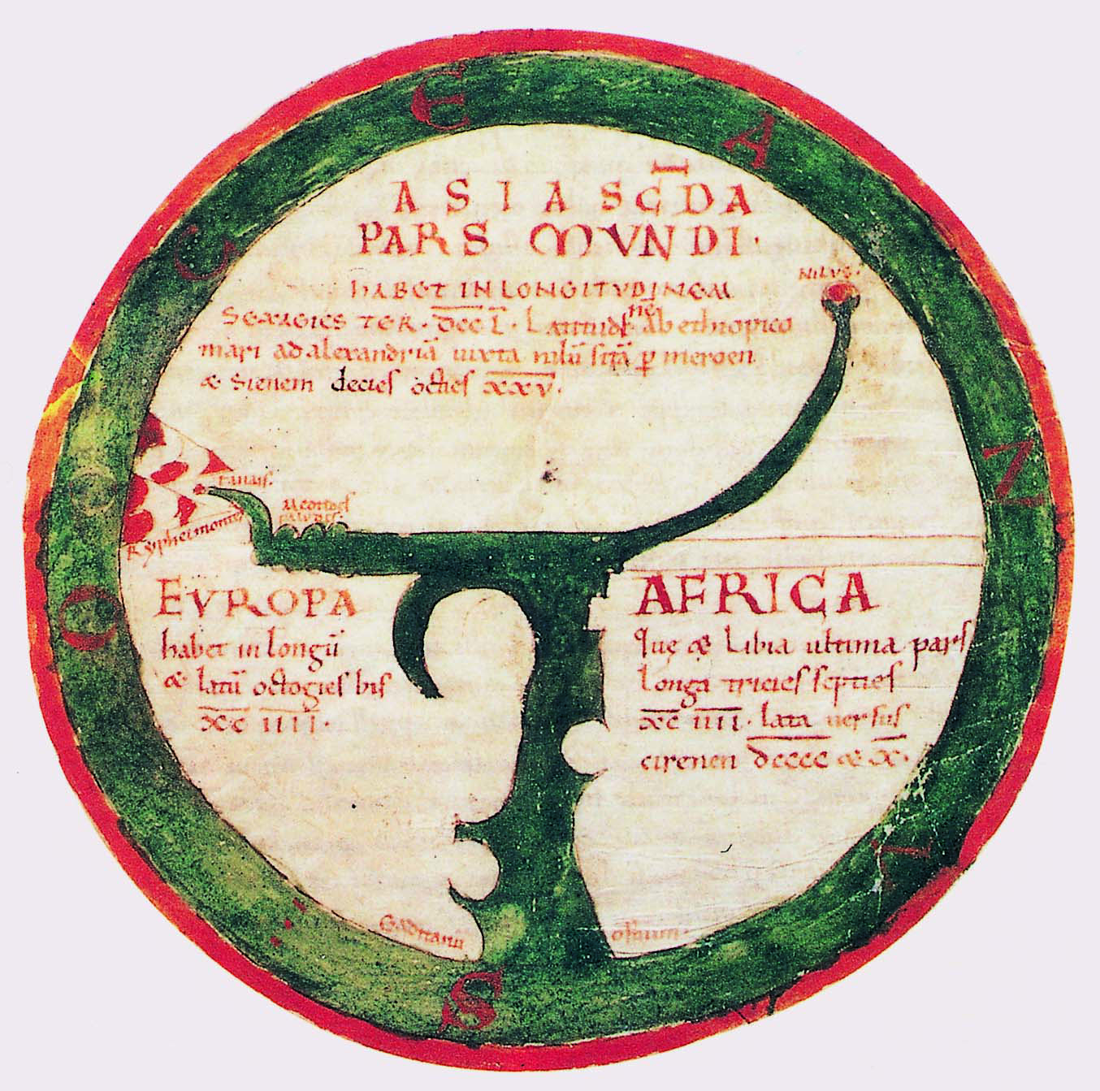
Convegni nazionali e internazionalii i cui Atti sono pubblicati in Geographia Antiqua
- 1997 L'idea di Italia. Geografia e storia
- 2000 Geografia e storia ellenistica nell'Asia Minore di Strabone
- 2002 L'Elide e Olimpia
- 2006 La cartografia degli antichi e dei moderni
- 2008-2009-2010 tre conferenze di ricerca italo-franco-tedesche (Villa Vigoni) su Geografia e politica in Grecia e a Roma
- Geografia e storia: antico e moderno, Humboldt-Kolleg, Perugia, settembre 2013 (in c. di s.)

